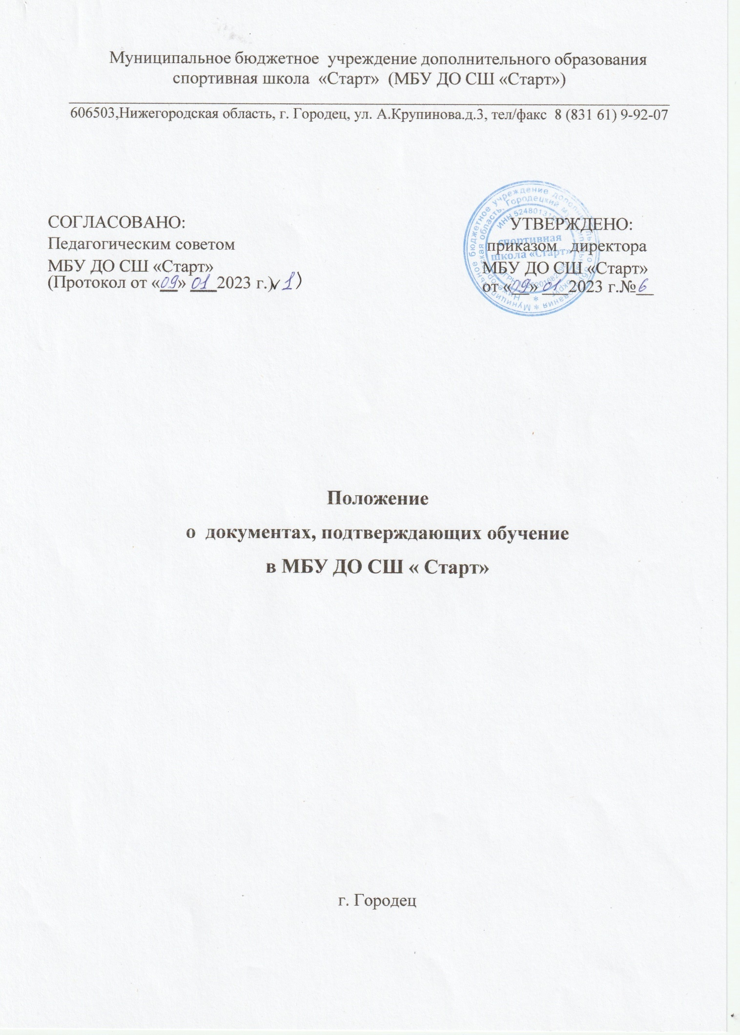

Муниципальное бюджетное учреждение дополнительного образования
спортивная школа «Старт» (МБУ ДО СШ «Старт») ________________________________________________________________________________ 606503,Нижегородская область, г. Городец, ул. А.Крупинова.д.3, тел/факс 8 (831 61) 9-92-07

СОГЛАСОВАНО:  Педагогическим советом  МБУ ДО СШ «Старт»  (Протокол от «__» ___2023 г.) | УТВЕРЖДЕНО:  приказом директора  МБУ ДО СШ «Старт»  от «__» ___2023 г.№___

Положение
о документах, подтверждающих обучение
в МБУ ДО СШ « Старт»

г. Городец

- Общие положения.
  - Настоящее положение о документах, подтверждающих обучение в МБУ ДО СШ Старт» (далее – Положение, Учреждение) разработано в соответствии с Федеральным законом от 29.12.2012 г. № 273-ФЗ «Об образовании в Российской Федерации».
1.2. Положение определяет назначение, форму, порядок заполнения и выдачи документов, подтверждающих обучение в Учреждении лицам, осваивающим (завершившим обучение) дополнительные общеобразовательные программы в области физической культуры и спорта (далее – заявители).
1.3. Документами, подтверждающими обучение в Учреждении, являются:
- справка об обучении в Учреждении;
- справка о периоде обучения в Учреждении;
- справка об окончании обучения в Учреждении.
1.4. Справки предъявляются по месту требования.

2. Порядок выдачи справок об обучении, о периоде обучения, об окончании обучения в Учреждении.

2.1. Справка об обучении в Учреждении - подтверждает факт зачисления обучающегося на дополнительную общеобразовательную программу в области физической культуры и спорта и его обучение на момент запроса заявителя.
2.2. Справка о периоде обучения в Учреждении - выдается лицам, отчисленным из образовательной организации, в том числе в порядке перевода в другую организацию.
2.3. Справка об окончании обучения в Учреждении - выдается лицам, отчисленным из образовательной организации по окончании обучения по дополнительной общеобразовательной программе в области физической культуры и спорта;
2.4. Справки об обучении, о периоде обучения, об окончании обучения в Учреждении выдаются лично заявителю в возрасте старше 14 лет или родителям (законным представителям) заявителя в возрасте до 14 лет.
Справки предоставляются по устному требованию в течение трех календарных дней.
2.5. Дубликат справки об обучении, о периоде обучения, об окончании обучения в Учреждении, взамен утраченной, выдается по личному заявлению заявителя.
2.6. Справка подписывается директором Учреждения и заверяется печатью.
2.7.За выдачу документов об обучении (дубликатов документов об обучении) плата не взимается.

3. Заполнение справок.
3.1. При заполнении бланка Справки об обучении в Учреждении указываются:
- фамилия, имя, отчество заявителя полностью в дательном падеже;
-дата рождения записывается с указанием числа (цифрами), месяца (цифрами) и года (четырехзначным числом цифрами);
-дополнительная общеобразовательная программа в области физической культуры и спорта;
- год обучения (этап подготовки);
-приказ о зачислении (дата, № )
- учебная нагрузка, расписание занятий (по требованию заявителя).
3.2. При заполнении Справки о периоде обучения в Учреждении указываются:
- фамилия, имя, отчество заявителя полностью в дательном падеже;
- дата рождения записывается с указанием числа (цифрами), месяца (цифрами) и года (четырехзначным числом цифрами);
- дополнительная образовательная программа спортивной подготовки по виду спорта;
- год обучения (этап подготовки);
- дата зачисления и дата отчисления из Учреждения (дата и № приказа в обоих случаях - с указанием числа (цифрами), месяца (цифрами) и года (четырехзначным числом цифрами);
3.3. При заполнении Справки об окончании обучения в Учреждении указываются:
- фамилия, имя, отчество заявителя полностью в дательном падеже;
- дата рождения записывается с указанием числа (цифрами), месяца (цифрами) и года (четырехзначным числом цифрами);
- дата зачисления и дата отчисления из Учреждения (дата и № приказа в обоих случаях - с указанием числа (цифрами), месяца (цифрами) и года (четырехзначным числом цифрами);
-дополнительная образовательная программа спортивной подготовки по виду спорта;
-наименование разделов годового учебного плана образовательной программы и количество часов по ним;
-разряд по виду спорта.

4. Учет и хранение бланков документов.
4.1. Ксерокопии справок об обучении, о периоде обучения, об окончании обучения, выдаваемые в Учреждении, хранятся в папке «Справки».
Каждой справке присваивается порядковый регистрационный номер.
Справки хранятся как документ строгой отчетности.
4.2. Ответственным за выдачу документов, подтверждающих обучение в Учреждении, является заместитель директора.
Заместитель директора несет ответственность за предоставление недостоверных данных в документах, подтверждающих обучение в Учреждении.
4.3. Форма справки об обучении в Учреждении (Приложение 1).
4.4. Форма справки о периоде обучения в Учреждении (Приложение 2).
4.5. Форма справки об окончании обучения в Учреждении (Приложение 3)
_____________________________________________________________

Приложение 1.

управление

по физической культуре и спорту

администрации Городецкого муниципального

округа Нижегородской области

муниципальное бюджетное учреждение
дополнительного образования
спортивная школа «Старт»

улица А.Крупинова, дом.3, офис 1.4.
г. Городец, Нижегородской области,606503
т/факс 8 (831 61) 9 92 07
е-mail: sport_gorodets@rambler.ru
ОКПО 52475132 ОГРН 1025201682296
ИНН 5248013156, КПП 524801001

№ _____« » _______________ 20___ г.

С П Р А В К А
об обучении

Выдана _______________________________________________________________
Ф.И.О

_____ __________ ______ года рождения в том, что он (она) действительно

обучается в муниципальном бюджетном образовательном учреждении дополнительного образования спортивная школа «Старт» по дополнительной общеобразовательной_________________________________________________________________________программе,_____год обучения (этап подготовки) _______
приказ о зачислении _________________________№_________
(дата)

Расписание занятий___________________________________________________

Справка выдана для предъявления по месту требования.

Директор С.Н. Костина

Приложение 2

управление

по физической культуре и спорту

администрации Городецкого муниципального

округа Нижегородской области

муниципальное бюджетное учреждение
дополнительного образования
спортивная школа «Старт»

улица А.Крупинова, дом.3, офис 1.4.
г. Городец, Нижегородской области,606503
т/факс 8 (831 61) 9 92 07
е-mail: sport_gorodets@rambler.ru
ОКПО 52475132 ОГРН 1025201682296
ИНН 5248013156, КПП 524801001

№ _____« » _______________ 20___ г.

С П Р А В К А
о периоде обучении

Выдана _______________________________________________________________
Ф.И.О

_____ __________ ______ года рождения в том, что он (она) действительно

Обучался (лась ) с__________________20_____г. (№_____)
дата зачисления приказа

по ________________ 20_____г. (№_____)
дата отчисления приказа

в муниципальном бюджетном образовательном учреждении дополнительного образования спортивная школа «Старт» по дополнительной общеобразовательной_________________________________________________ ____________________программе,____ год обучения (этап подготовки) _______

Справка выдана для предъявления по месту требования.

Директор С.Н. Костина

Приложение 3

управление

по физической культуре и спорту

администрации Городецкого муниципального

округа Нижегородской области

муниципальное бюджетное учреждение
дополнительного образования
спортивная школа «Старт»

улица А.Крупинова, дом.3, офис 1.4.
г. Городец, Нижегородской области,606503
т/факс 8 (831 61) 9 92 07
е-mail: sport_gorodets@rambler.ru
ОКПО 52475132 ОГРН 1025201682296
ИНН 5248013156, КПП 524801001

№ _____« » _______________ 20___ г.

С П Р А В К А
об окончании обучения

Выдана _______________________________________________________________
Ф.И.О

_____ __________ ______ года рождения в том, что он (она) действительно

Обучался (лась ) с__________________20_____г. (№_____)
дата зачисления приказа

по ________________ 20_____г. (№_____)
дата отчисления приказа

в муниципальном бюджетном образовательном учреждении дополнительного образования спортивная школа «Старт» по дополнительной общеобразовательной_________________________________________________ ____________________программе, ____ год обучения (этап подготовки) _______
и освоил (а) :
№ п/п | Раздел годового учебного плана | Количество часов

Присвоен _____________________ разряд (приказ от ___________№ ___)

Директор С.Н. Костина

